ПРИРОДА И ОБЩЕСТВО

Б. М. Владимирский
Солнечно-биосферные связи.
Полвека спустя
после А. Л. Чижевского
1. Введение
В творческом наследии А. Л. Чижевского работы по солнечно-земным связям занимают центральное место. Вторая проблема, разработке которой он отдал столько сил и времени – биологическое действие отрицательных аэроионов, – подспудно на самом деле тесно связана с первой. Александр Леонидович, видимо, догадывался (или предчувствовал), что убедительное доказательство экологической значимости аэроионов в естественных условиях поможет раскрытию механизмов солнечно-биосферных связей: тогда уже было известно об изменениях показателей атмосферного электричества при вариациях солнечной активности.
С той поры, когда были сформулированы выводы по этим двум проблемам, минуло более полувека. Сменились поколения. Вошли в употребление неслыханные ранее понятия и термины – самоорганизация, солнечный ветер, биологические детерминанты поведения человека... Кардинально изменились философские, идеологические акценты эпохи. Какие из основных выводов А. Л. Чижевского выдержали проверку временем? Ответ отчасти содержится в таблице. Слева приведены основополагающие выводы А. Л. Чижевского, справа – заключения, следующие из современной специальной литературы. Отдельно характеризуются отношения к этим заключениям, так сказать, широкой научной общественности. Главный вывод таков: все основные тезисы ученого получили независимое убедительное подтверждение. Но в научный обиход до сих пор не вошли. Почему? Интересно и поучительно попытаться понять, в чем здесь дело.
Судьба важнейших научных идей А. Л. Чижевского, опубликованных в работах: «Физические факторы исторического процесса» (1922–1924), «Гелиотараксия» (1928–1930), «Эпидемические катастрофы и периодическая деятельность Солнца» (1930), «Земное эхо солнечных бурь» (1936), «Космический пульс жизни: Земля в объятиях Солнца» (1930-е гг.):

Идеи  (1920–1940) | Подтверждения (1996–2006)
Революции – массовый психоз, наступающий периодически в максимум числа солнечных пятен | Статистические результаты подтверждены для последних 300 лет; космическая погода влияет на человеческое поведение, в том числе на наступление социальных кризисов, часто носящих черты психотической эпидемии. Данные в научный обиход не вошли
В максимумы числа солнечных пятен возрастает вирулентность бактерий | Статистические результаты подтверждены. Космическая погода влияет на жизнедеятельность бактерий и вирусов; одновременно имеет место влияние на показатели иммунитета и активность переносчиков. Данные среди эпидемиологов поддержкой не пользуются
Солнечная активность влияет на все биологические процессы – гелиобиология | Статистические результаты подтверждены. Космическая погода влияет не только на все биологические процессы (биосферу), но и на многие явления общественной жизни (ноосферу) и инженерно-физические системы (техносферу). Со стороны научной общественности полная поддержка не имеет места

2. Почему так трудно воспринимались идеи А. Л. Чижевского?
Конечно, общеизвестная истина о том, что все идеи, опередившие свое время, сначала обществом отторгаются, не является на самом деле ответом на этот вопрос. Одной из конкретных причин сложившейся драматической ситуации является междисциплинарный характер проблемы. Здесь ничего не получится, если оставаться в рамках какой-то одной дисциплины – микробиологии, социологии или астрономии. Необходимо научиться пересекать междисциплинарные границы. Сам-то Александр Леонидович делал это легко и аккуратно. Но ведь не все читатели и коллеги обладали его кругозором и эрудицией. В наши дни положение обострилось. Исследователям, работающим в различных направлениях данной науки, все труднее понимать друг друга. Катастрофическое положение сложилось при описании исторического процесса в гуманитарных дисциплинах: Природе в Истории отведена роль декораций (более подробный комментарий см.: Владимирский 2005).
В свое время среди представителей точных наук было широко распространено убеждение, согласно которому полноценная информация о Мире может быть получена только из корректно проведенного эксперимента. Этот ложный тезис о «второсортности» сведений, добытых из статистических сопоставлений, не изжит до сих пор. Данные, полученные такими статистическими сопоставлениями, разумеется, должны содержать оценку значимости результатов. Квалифицированные критики и скептики не раз обращали внимание на то, что многие публикации по проблеме солнечно-биосферных связей не содержат подобных оценок, совершенно необходимых. Этот упрек справедлив только отчасти. Магнитные бури сопровождаются возрастанием числа случаев заболеваний инфарктом миокарда (и летальным их исходом).
Вероятность случайно получить такой результат на представительной статистике вызовов скорой помощи на превышает Р ~ 10^{–10} (Птицына и др. 1998: 767–791). С точки зрения современных норм, строгости научных заключений это надежно установленный факт.
Но, кажется, существует и более глубокая причина неприятия самой идеи космических воздействий – идеологическая. Почему-то очень многие (включая серьезных исследователей) непоколебимо убеждены, что наша среда обитания полностью изолирована от
каких-либо влияний со стороны Космоса. Эта странная идея распространена (на подсознательном уровне?) очень широко и сдерживает развитие исследований не только в области солнечно-био-сферных связей. Вызвала ли заметный отклик работа (Гончаров, Орлов 2003: 1002–1012), касающаяся связи эволюции биосферы и движения Солнечной системы по галактической орбите? Не этим ли обусловлено такое медленное развитие изучения археоастрономических памятников (Владимирский, Кисловский 1998: 56–61)? Многие из широко известных прогнозов глобального потепления сделаны при допущении полной независимости «работы» климатической системы планеты от солнечной активности и потому являются грубо ошибочными (Владимирский, Мартынюк 2007).
В обстановке априорного неприятия самой идеи каких-либо космических влияний на биосферу судьба любого исследователя, выступившего с противоположным мнением, складывается трагически. Замечательный итальянский физик и химик Д. Пиккарди (1885–1972), предложивший знаменитые космофизические «тесты Пиккарди», в отличие от А. Л. Чижевского прожил вполне благополучную жизнь. Но на Западе эти его работы до сих пор считаются «патологическими», а молодое поколение исследователей на его родине о них ничего не знает.
Существует и еще одна важная причина негативного отношения части научного сообщества к проблеме воздействия космических агентов на биологические явления. Долгое время было совершенно неясно, какова физическая природа этих агентов. Этот вопрос заслуживает специального обсуждения.
3. Механизм солнечно-биосферных связей
На первом этапе рассматриваемых исследований имела место очевидная альтернатива: либо воздействие солнечной активности на организмы реализуется благодаря существованию какой-то
неизвестной составляющей солнечного излучения (Х-агент, Z-из-лучение), либо организмы обладают исключительно высокой чувствительностью к каким-то известным экологическим параметрам, которые зависят от солнечной активности через нераскрытые геофизические механизмы. Сам А. Л. Чижевский склонялся как будто ко второй возможности, но в своих последних публикациях писал о Z-излучении (Чижевский 1964: 342–372). Ныне весы решительно склонились в сторону второго варианта. Быстро развивается особое направление исследований, очень важное для обсуждаемой проблемы, – биофизика «микродоз действия различных физических и химических факторов» (Бурлакова и др. 2004: 551–564). Согласно этой концепции на организм в природных условиях постоянно воздействует одновременно много экологических факторов, большинство их прежде не считались имеющими какое-то значение. Среди них и изменения концентрации аэроионов в приземной атмосфере (изучавшиеся Чижевским), и различные геофизические поля. Все это по интенсивности находится много ниже ПДК (предельно допустимых уровней) традиционной экологии – в этом и состоит интригующая новизна этой концепции.
Полная (но несколько упрощенная) схема воздействия солнечной активности (теперь чаще говорят – космической погоды) на организмы в среде обитания показана на рис. 1. Здесь, надо помнить, анализируется междисциплинарная проблема... Увы, чтобы прочитать эту схему и понять, причем здесь «ионосфера» и что это такое, читателю-неспециалисту по данной проблеме придется заглянуть в терминологический словарь (к счастью, такой словарь имеется) (Бруцек 1980).
При рассмотрении схемы на рис. 1 следует обратить внимание на то, что воздействие солнечной активности на организмы в среде обитания передается по двум каналам – через вариации коротковолнового излучения и через изменения в солнечном ветре. Эти каналы существенно различаются: в первом случае сигнал от всего диска Солнца приходит к Земле через 8 минут и воздействует на уже упомянутую ионосферу; во втором случае запаздывание «явления на Солнце – эффект на Земле» составляет в среднем 4,5 минуты, и информация, приходившая от Солнца, относится к его узкой зональной полосе, откуда в данный момент истекает солнечная плазма (ветер), не ко всему диску! Воздействие имеет место на магнитосферу и отражается индексами магнитной активности (их сильное возрастание соответствует магнитной буре). Далее эти первичные вариации «перерабатываются» во вторичные вариации различных экологических переменных. Они перечислены в нижней части диаграммы.
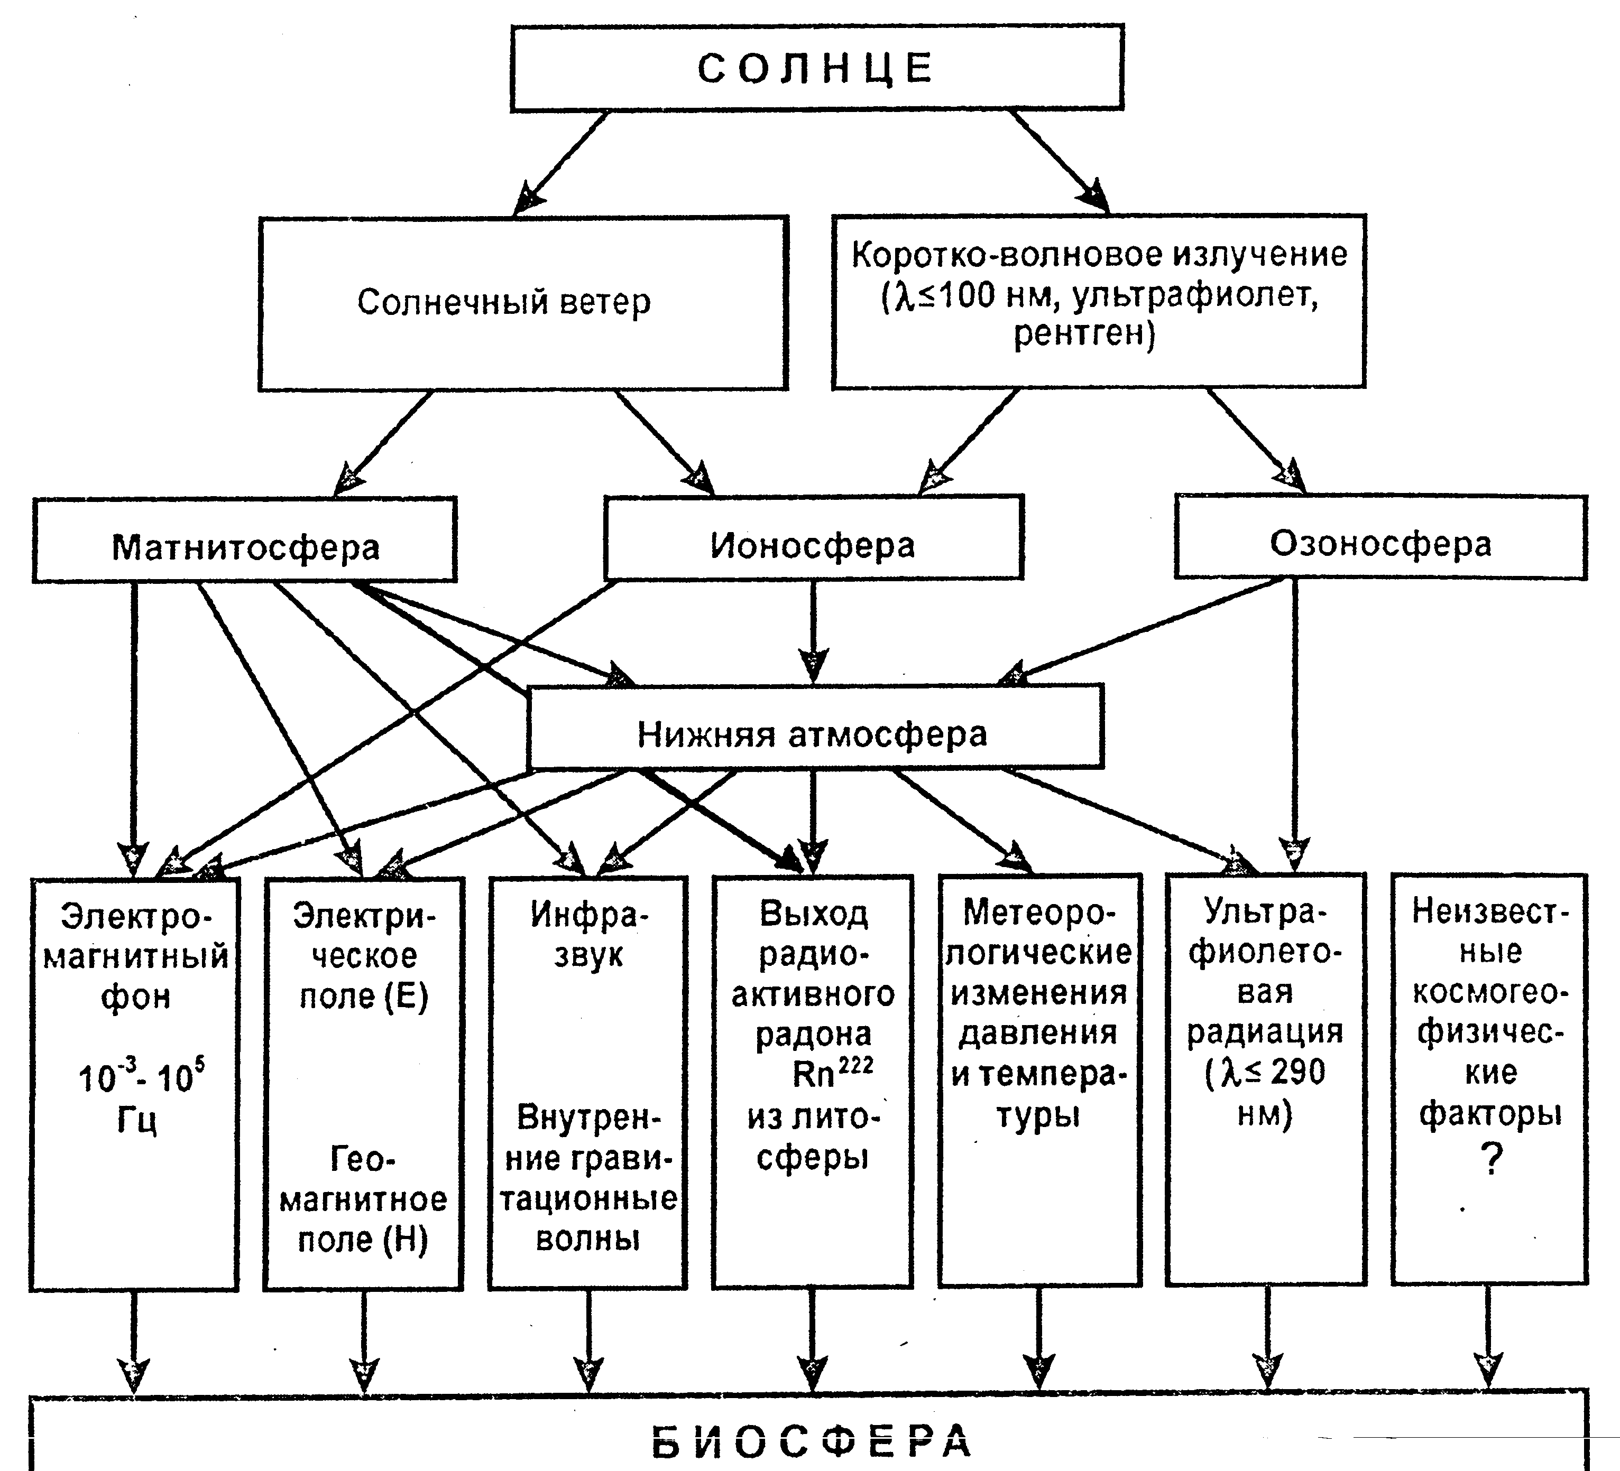
Коротковолновое излучение
(λ ≤ 100 нм, ультрафиолет,
рентген)
Магнитосфера
10^{–3} –10⁵ Гц

Рис. 1. Общая схема передачи эффектов солнечной активности (космической погоды) в среду обитания – биосферу

Сейчас большинство исследователей полагает, что самым важным физическим агентом, переносящим «капризы» космической погоды к поверхности Земли, являются электромагнитные поля (радиоволны) очень низких частот. Они присутствуют в среде обитания всегда, контролируются солнечной активностью по обоим каналам и обладают высокой проникающей способностью (на рис. 1 – слева, «электромагнитный фон»). Справа – прямоугольник, к которому не ведут какие-либо стрелки. Это место зарезервировано для какого-либо агента, о котором мы сейчас вообще ничего не знаем. Возможным указанием на его реальное существование являются загадочные эффекты, обнаруженные С. Э. Шнолем и его сотрудниками (см., например: Шноль и др. 1998: 1129–1140; эти сложные вопросы остаются за пределами данного обзора). Но сюда может быть помещен и какой-нибудь уже известный фактор, об экологической значимости которого сейчас никто не догадывается. Между прочим, это место «не подходит» для «торсионных», «микролептонных» и прочих мифических «полей», о чем можно иногда прочесть в литературе с «желтоватым оттенком» (здесь не цитируются).
4. Действительно ли космическая погода влияет на все?
Важный вывод А. Л. Чижевского о том, что солнечная активность влияет на все биологические процессы, был, разумеется, не столько эмпирическим обобщением, сколько экстраполяцией. По нынешним масштабам он располагал довольно ограниченными данными. Ход его мысли восстановить нетрудно: если космические факторы влияют на сердечно-сосудистую систему, то можно ли себе представить, чтобы такое влияние не имело места – в целостном организме – на систему гуморальную, на центральную нервную систему? Коль скоро эти факторы влияют на бактериальные клетки, они должны оказывать какое-то воздействие и на клетки другого типа. И так далее... Это рассуждение и сейчас вполне убедительно. Но насколько оно согласуется с экспериментальными данными, накопленными в последние десятилетия? Действительно ли влияние космической погоды универсально? Ответ на этот вопрос утвердительный. Ниже представлены три характерных примера. Первый из них иллюстрируется графиком на рис. 2.
Здесь стандартный индекс магнитной активности аа откладывается для каждой изучаемой личности от дня рождения в прошлое – назад, к вероятному дню зачатия. Потом данные для всей группы складываются днями рождения – это метод «наложения эпox» (его использовал и Чижевский). Сравниваются две группы: лица, страдавшие (в зрелом возрасте) расстройством психики, отдельно – склонные к суициду; вполне «нормальные» люди – удачливые профессионалы (даты рождения – из справочников «кто есть кто...», это контрольная группа) (Григорьев, Хорсева 2001: 919–921; Григорьев и др. 2005: 100). Усредненный по обеим группам ход вариаций аа-индекса показывает существенное (статистически значимое) различие: близ третьей недели развития у будущих психопатов наблюдается резкое уменьшение индекса. Получается, что «геомагнитный штиль», приходящийся на данный этап эмбрионального развития, имеет весьма неблагоприятные отдаленные последствия. Слово «штиль» – это, конечно, жаргонное выражение, которое не следует принимать буквально. На самом деле при малых значениях геомагнитного индекса в магнитосфере генерируются особые колебания. В среде обитания такие микропульсации магнитного поля (частота порядка 1 Гц) не только влияют на организм матери, они без ослабления проникают к эмбриональным клеткам, вызывая в них какие-то изменения. В общем получается, что космическая погода вмешивается в эмбриональное развитие – и не только человека, конечно.
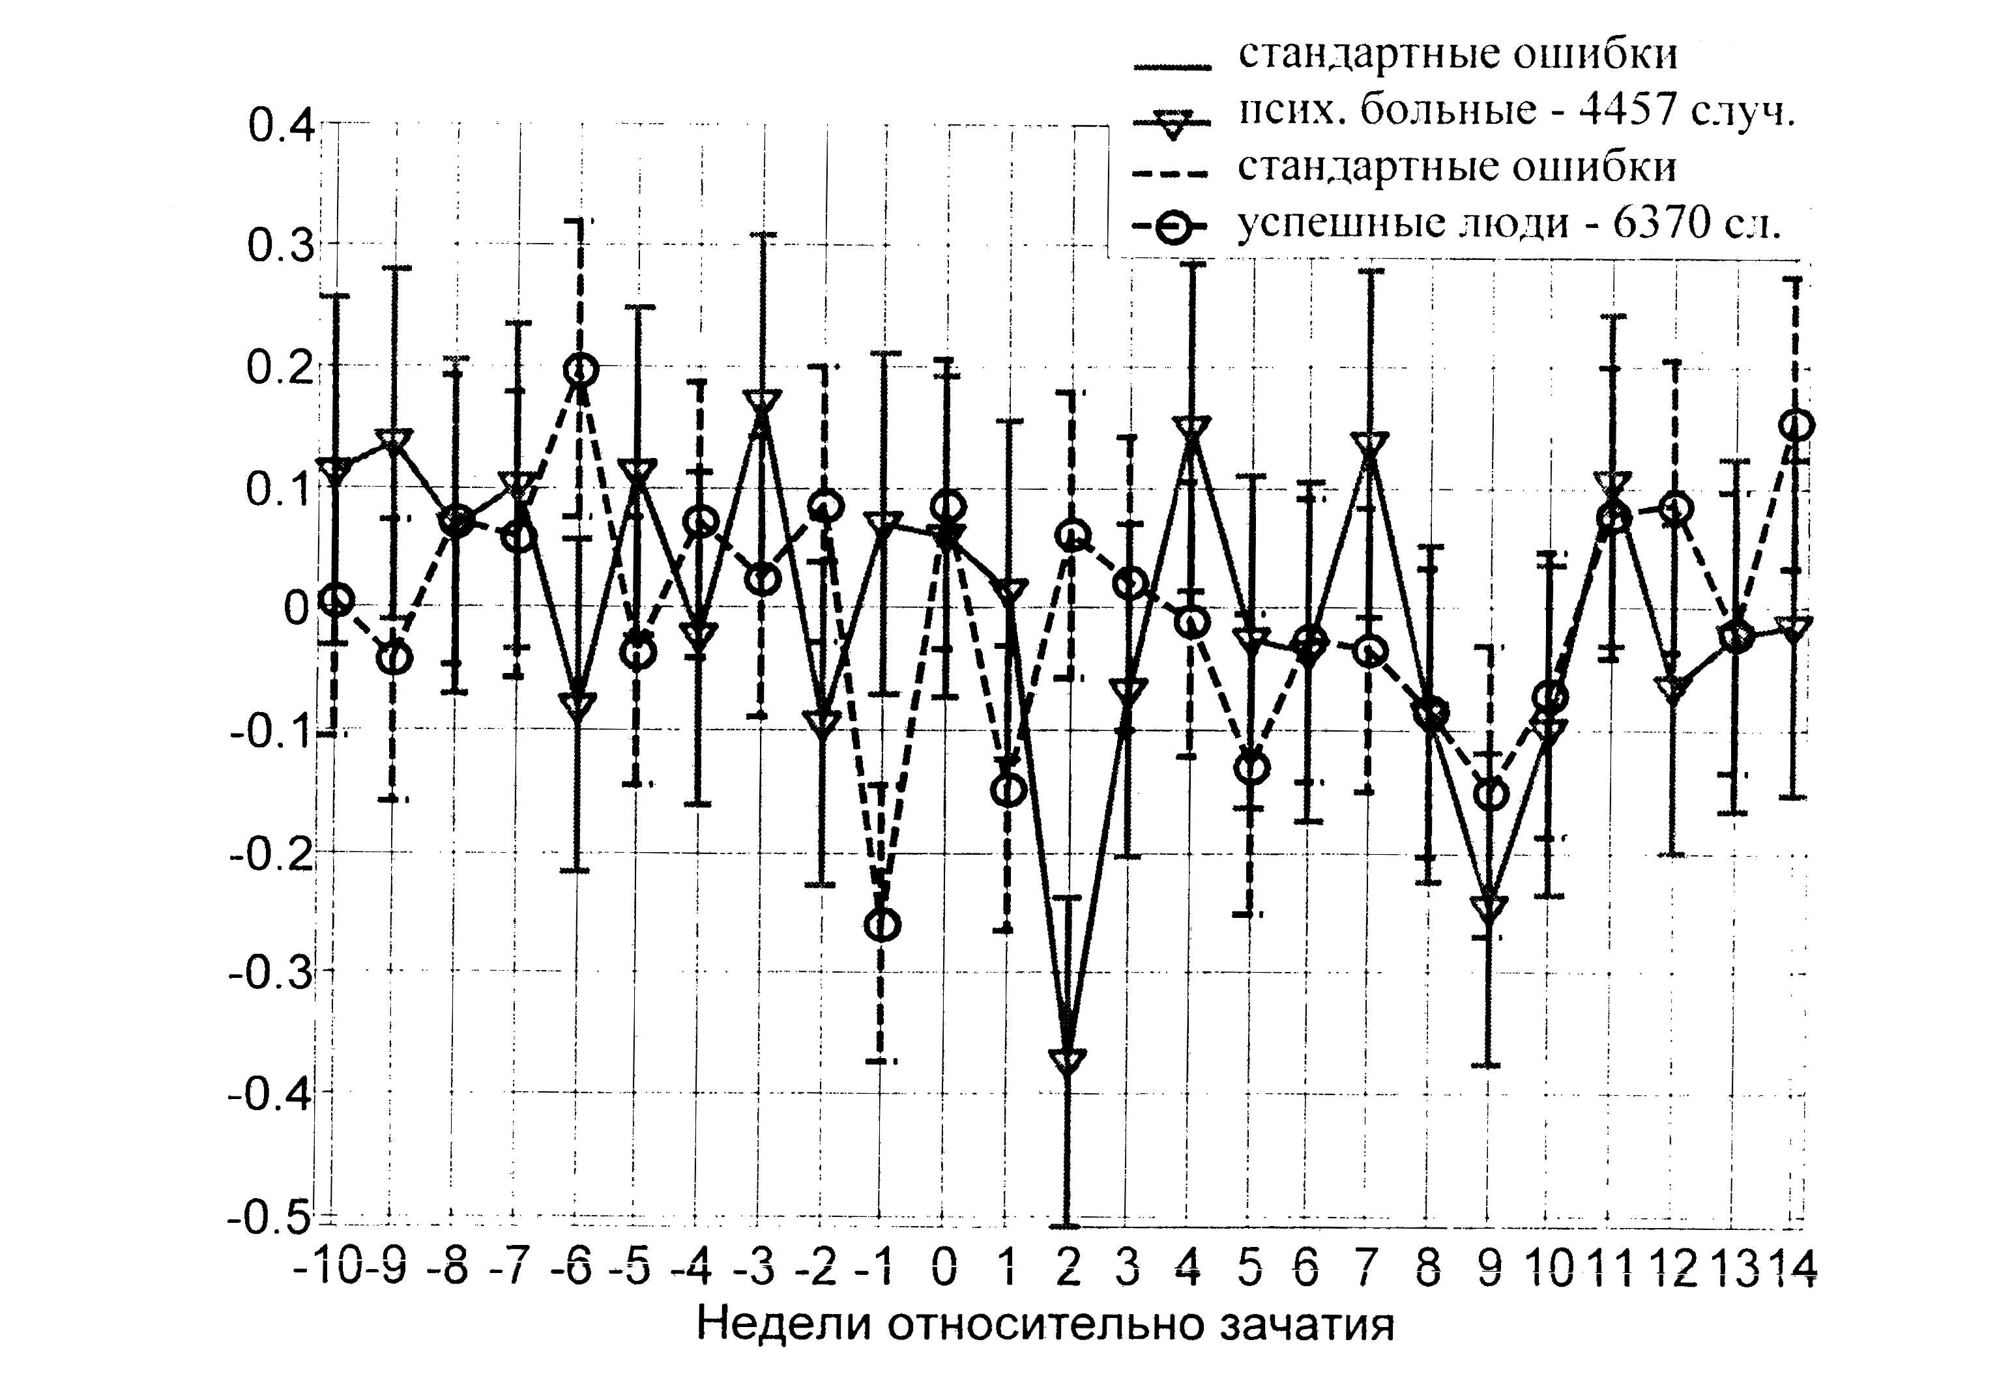
Вариации
аа-
индекса
Рис. 2. Геомагнитный «штиль» на 2–3 неделе эмбрионального развития усиливает риск появления психозов в зрелом возрасте (Григорьев,
Хорсева 2001: 919–921; Григорьев и др. 2005: 100). По вертикальной оси – значения аа-индекса (отклонение от среднего). По горизонтальной оси – время в неделях, отсчитываемое от дня зачатия. Наложение эпох. Ошибки – стандартные отклонения. Статистическая значимость детали, комментируемой в тексте, Р < 0,015 по критерию Вилкоксона

Следующий пример подтверждает, что сутки «геомагнит-
ного штиля» – это экологически выделенная ситуация. Результат
(Persinger, Schaut 1998: 217–235) получен на совсем другом материале и в другой стране, но тем же методом наложения эпох
(рис. 3). В качестве «нулевой эпохи», относительно которой рассматривается средний ход геомагнитного аа-индекса, здесь выбраны даты появления ярких галлюцинаций, соответствующих случаям «с близким человеком что-то случилось». Анализировались несколько каталогов подобных случаев. Выяснилось, что эффект на рис. 3 одинаков для мужчин и женщин, для XIX и XX вв., для разных географических областей, статистически значим на уровне Р < 10^{–3}. Однако для других типов галлюцинаций ничего подобного не получается. Для А. Л. Чижевского этот удивительный результат был бы, вероятно, особенно интересен и волнующ.
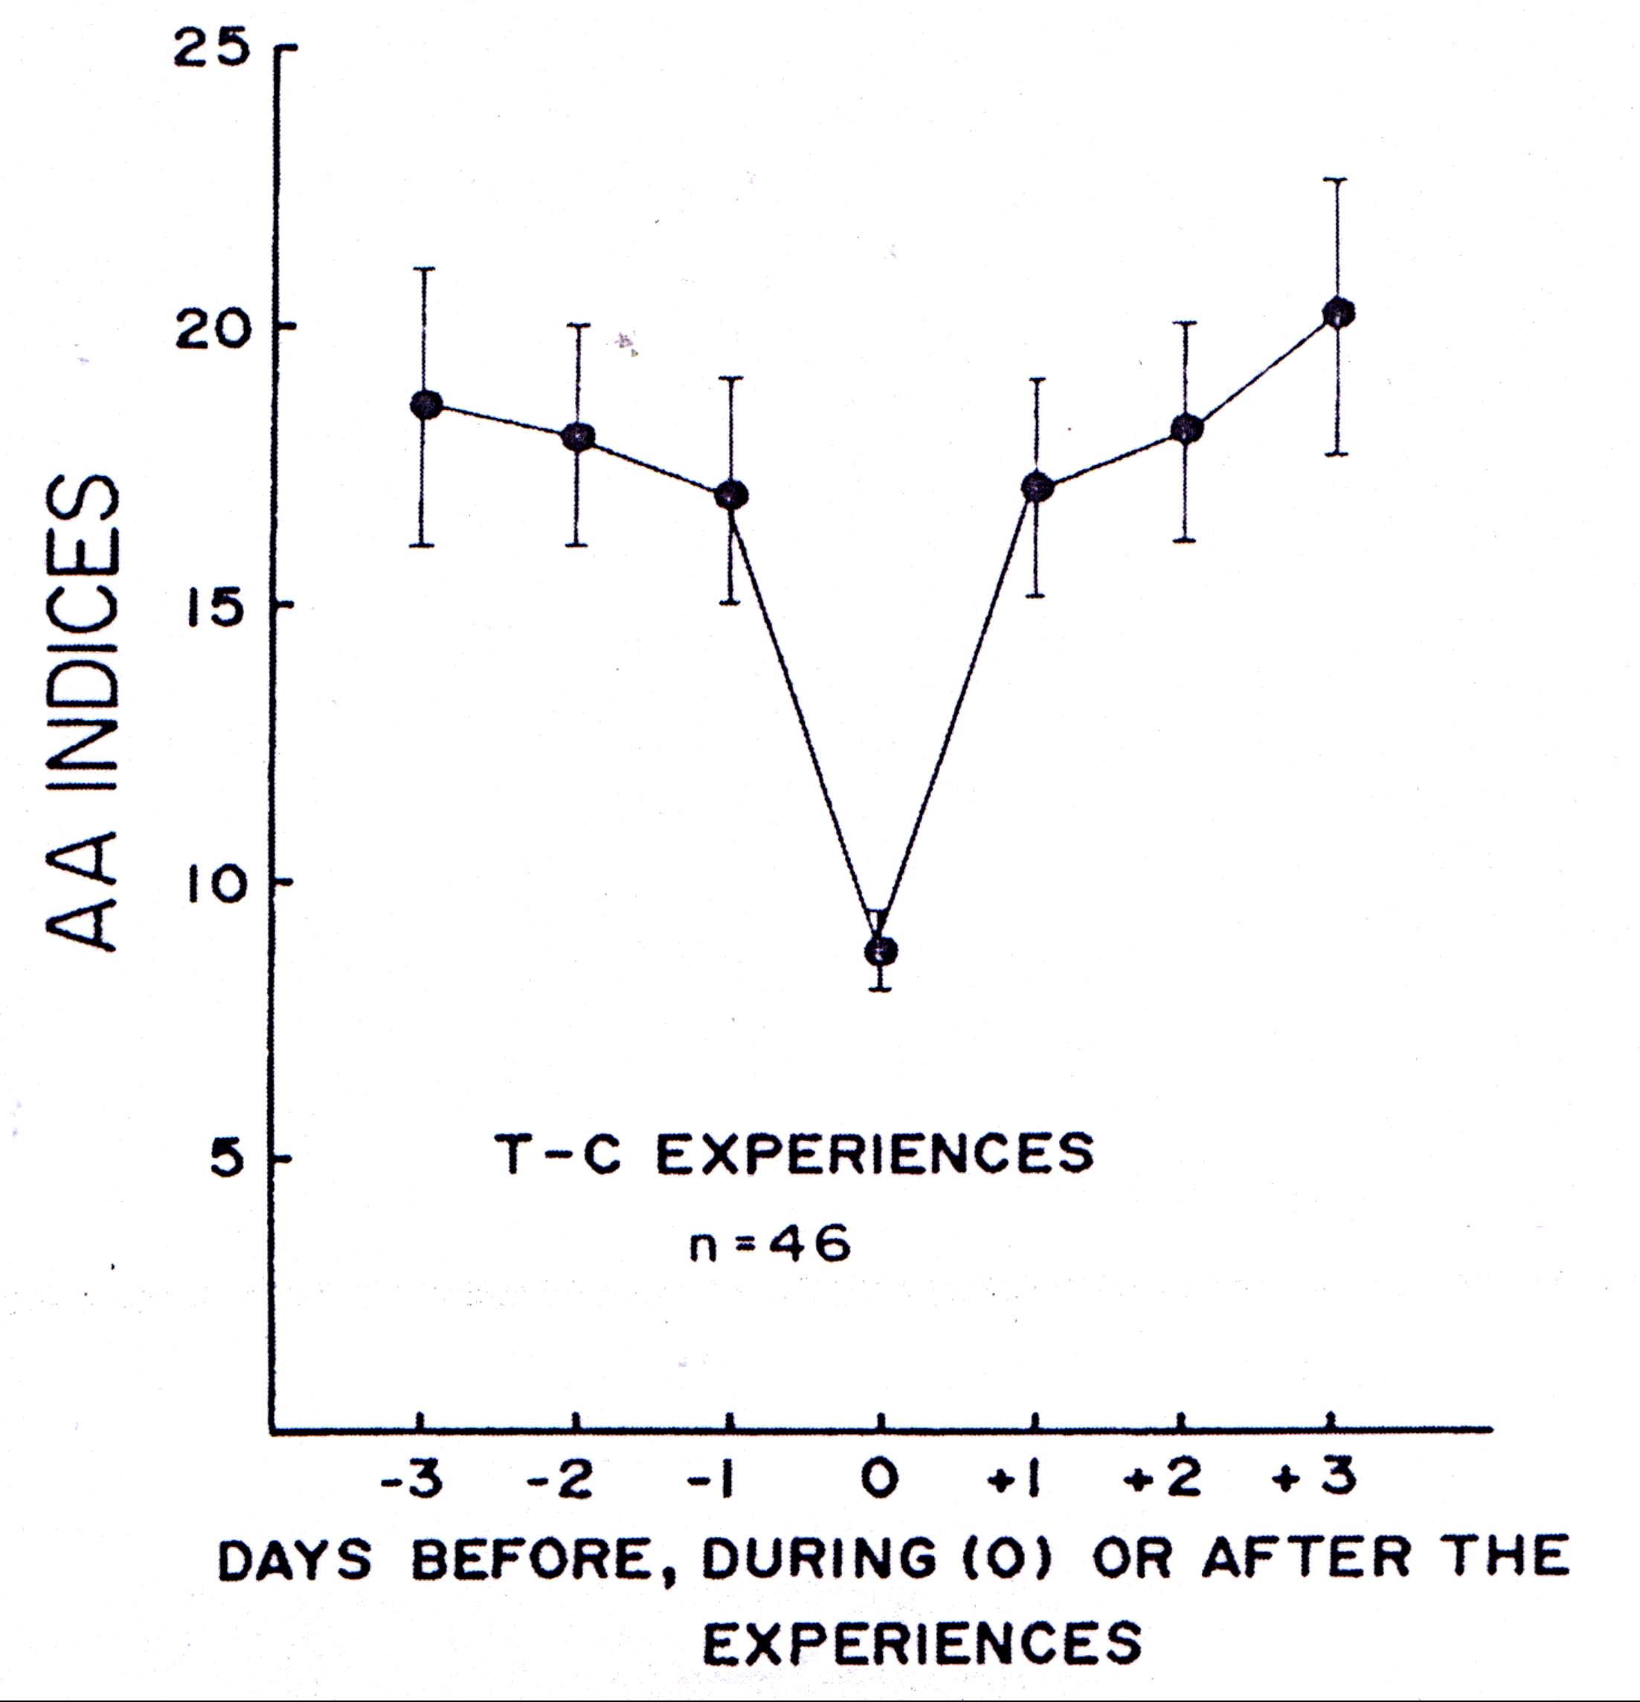
Рис. 3. Галлюцинации типа «с близким человеком что-то случилось» происходят чаще в дни геомагнитного «штиля» (Persinger, Schaut 1998: 217–235). По вертикальной оси – среднее значение аа-индекса, по горизонтальной – дни до (минус) и после (плюс) события. Наложение эпох.
Р < 0,001

На рис. 4 еще один график наложения эпох показывает, что одно из проявлений изменений космической погоды – геомагнитные бури – вносит ощутимый вклад в динамику катастроф на международных авиалиниях (1950–2004 гг.) (Конрадов и др. 2005: 121–124). Риск возникновения аварийной ситуации возрастает сразу после начала бури. Полагают, что не все такие катастрофические события можно отнести к ошибкам пилотирования – влиянию на психику человека. Таким образом, какое-то воздействие имеет место и на инженерно-физические системы. В литературе имеются и другие данные, указывающие на влияние космической погоды на техносферу.
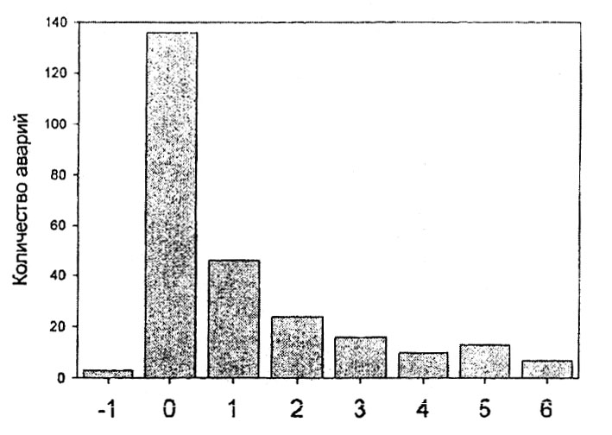
Дни относительно начала геомагнитных бурь

Рис. 4. Вероятность катастрофы на международных авиалиниях возрастает во время магнитных бурь (Там же). По вертикальной оси – число событий, по горизонтальной – дни относительно бури

Таким образом, вывод А. Л. Чижевского подтверждается с тем уточнением, что его следует распространить и на техносферу. Универсальность воздействия нужно понимать, видимо, в том смысле, что космическая погода (амплитудно-спектральные вариации электромагнитного фона?) влияет на кинетику физико-химических процессов, лежащих в основе всех биологических явлений.
5. Заключение
В последние годы развитие исследований по проблеме «солнечная активность – биосфера» вступило, кажется, в спокойную академическую стадию. Защищаются диссертации, выходят монографии, публикуются статьи в авторитетных научно-популярных журналах (последний пример – см.: Бреус, Раппопорт 2005). В институте космических исследований РАН регулярно проводятся специальные семинары. Стало традицией проведение междисциплинарных конференций (в Крыму [в Партените], «Космос и биосфера», каждый нечетный год).
Сказанное совсем не означает, что в развитии рассмотренного направления исследований нет проблем, кроме уже обсуждавшихся идеологических. Напротив, некоторые из конкретных научных проблем достигли сейчас большой степени остроты (до сих пор не предложено универсальной модели, объясняющей, почему биологические системы чувствительны к действию сверхслабых стимулов различной модальности, в том числе электромагнитных). Весьма серьезны и проблемы организационные: в учебниках экологии за редчайшим исключением космическая погода даже не упоминается, в учебниках по биоритмологии ни слова не говорится о космической ритмике. Давно назрела потребность в издании социального журнала. Список можно продолжать.
Самый главный вывод этого краткого обзора: спустя полвека все основные результаты А. Л. Чижевского нашли полное подтверждение. Не подлежит сомнению, что многие его идеи в обновленной форме постепенно войдут в научный обиход. В наши дни то направление исследований, у истоков которого он стоял в почти полном одиночестве, получило впечатляющее развитие. А. Л. Чижевский по праву занимает место в плеяде блестящих отечественных ученых первой половины ХХ в., таких как И. П. Павлов,
Н. К. Кольцов, В. М. Бехтерев, братья Н. И. и С. И. Вавиловы,
Н. В. Тимофеев-Ресовский, И. Е. Тамм.
Литература
Бреус, Т. К., Раппопорт, С. И. 2005. Возрождение гелиобиологии. Природа 9: 54–62.
Бруцек, А. (ред.) 1980. Солнечная и солнечно-земная физика. Иллюстрированный словарь терминов. М.: Мир.
Бурлакова, Е. Б., Конрадов, А. А., Мальцева, А. В. 2004. Сверхслабые воздействия химических соединений и физических аспектов на биологические системы. Биофизика 49(3): 551–564.
Владимирский, Б. М. 2005. Влияет ли «космическая погода» на общественную жизнь? Геополитика и экодинамика регионов 1(2): 23–30.
Владимирский, Б. М., Кисловский, Л. Д. 1998. Археоастрономия и палеоэкология. Древняя астрономия: небо и человек. Доклады международной научно-методической конференции (с. 56–61). М.
Владимирский, Б. М., Мартынюк, B. C. 2007. Первое глобальное похолодание 21 века: геополитические последствия. Геополитика и экогео-динамика регионов 3(1): 6–14.
Гончаров, Г. Н., Орлов, В. В. 2003. Глобальные повторяющиеся события в истории земли и движения Солнца в Галактике. Астрономический журнал 80(11): 1002–1012.
Григорьев, П. Е., Розанов, В. А., Любарский, А. В., Вайсерман, A. M. 2005. Связь суицидального поведения с гелиогеофизическими факторами. 6-я Крымская конференция «Космос и биосфера». Тезисы. Архiв психiатрii 4(43).
Григорьев, П. Е., Хорсева, Н. И. 2001. Геомагнитная активность и эмбриональное развитие человека. Биофизика 46(5): 919–921.
Конрадов, А. А., Коломийцев, О. П., Иванов-Холодный, Г. С., Петров, В. Г. 2005. Особенности статистики авиационных аварий и ее связь с геомагнитной активностью. Геофизические процессы и биосфера 4(1/2): 121–124.
Птицына, Н. Г., Виллорези, Дж., Дорман, Л. И., Юччи, Н., Тясто, М. И. 1998. Естественные и техногенные низкочастотные магнитные поля как факторы, потенциально опасные для здоровья. Успехи физических наук 168(7): 767–791.
Чижевский, А. Л. 1964. Об одном виде специфически биоактивного, или Z-измерения Солнца. Земля во Вселенной: сб. статей (с. 342–372). М.: Мысль.
Шноль, С. Э. и др. 1998. О реализации дискретных состояний в ходе флуктуации в макроскопических процессах. Успехи физических наук 168(10): 1129–1140.
Persinger, М., Schaut, G. 1998. Geomagnetic Factors in Subjective Telepathic, Precognitive, and Postomortem Experiences. Journal of American Soсiety for Psychical Research 82: 217–235.
Монографические публикации по проблеме
«Солнечная активность – биосфера» (2000–2005)
Бинги, В. Н. 2002. Магнитобиология. Эксперименты и модели. М.: Изд-во МИЛТА.
Бреус, Т. К., Раппопорт, С. И. 2003. Магнитные бури: медико-биологический и гелиогеофизический аспект. М.: Советский спорт.
Бреус, Т. К., Чибисов, С. М., Баевский, P. M., Шебзухов, К. В. 2002. Хроноструктура биоритмов сердца и факторы внешней среды. М.: Изд-во Рос. ун-та дружбы народов.
Владимирский, Б. М., Темурьянц, Н. Л. 2000. Влияние солнечной активности на биосферу – ноосферу (Гелиобиология от А. Л. Чижевского до наших дней). М.: Изд-во МНЭПУ.
Владимирский, Б. М., Темурьянц, Н. А., Мартынюк, B. C. 2004. Космическая погода и наша жизнь. Фрязино: Век-2.
Гурфинкель, Ю. И. 2004. Ишемическая болезнь сердца и солнечная активность. М.: НИКЦ «Эльф-3».
Шноль, С. Э. 2001. Чижевский. В: Шноль, С. Э., Герои, злодеи и конформисты русской науки. М.: Крон-пресс.
Ягодинский, В. Н. 2004. Чижевский А. Л. М.: Наука.

Примечание. Большое число работ по данной проблеме опубликовано в специальных выпусках журналов «Биофизика»: т. 37, вып. 3, 4 (1992); т. 40, вып. 4, 5 (1995); т. 43, вып. 4, 5 (1998); т. 46, вып. 5 (2001); и журнала «Геофизические процессы и биосфера»: т. 4, вып. 1/2 (2005).

Оба ученых очень интересовались работами друг друга и переписывались. Но в свое время, когда Пиккарди приезжал в СССР, советские власти специально позаботились, что-бы они не встретились. У наследников Пиккарди хранится живописное полотно кисти А. Л. Чижевского.
Автор цитированной работы возглавляет лабораторию нейрофизиологии в Университете Св. Лаврентия (Канада). Он один из немногих зарубежных исследователей, изучающих эффекты космической погоды с применением геомагнитных индексов.

